第2课时 用7的乘法口诀求商

基础提优

1. 学科网(www.zxxk.com)--教育资源门户，提供试卷、教案、课件、论文、素材及各类教学资源下载，还有大量而丰富的教学相关资讯！补充口诀，我最棒。

[](http://www.5671.info/hh/image/202925277/)

三（ ）学科网(www.zxxk.com)--教育资源门户，提供试卷、教案、课件、论文、素材及各类教学资源下载，还有大量而丰富的教学相关资讯！二十一 （ ）七四十九

[来源:学*科*网][](http://www.5671.info/hh/image/202925277/)

五七（ ） 二七（ ）

[](http://www.5671.info/hh/image/202925277/)

（ ）七二十八 六七（ ）

学科网(www.zxxk.com)--教育资源门户，提供试卷、教案、课件、论文、素材及各类教学资源下载，还有大量而丰富的教学相关资讯！

1. 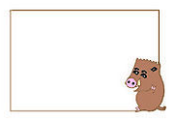我会计算，并发现小秘密。

4×7= 6×7=

7×4= 7×6=

28÷4= 42÷6=

28÷7= 4学科网(www.zxxk.com)--教育资源门户，提供试卷、教案、课件、论文、素材及各类教学资源下载，还有大量而丰富的教学相关资讯！2÷7=



5学科网(www.zxxk.com)--教育资源门户，提供试卷、教案、课件、论文、素材及各类教学资源下载，还有大量而丰富的教学相关资讯！×7=

7×5=

35÷5=

35÷7=

我的发现：

1. 我会填。

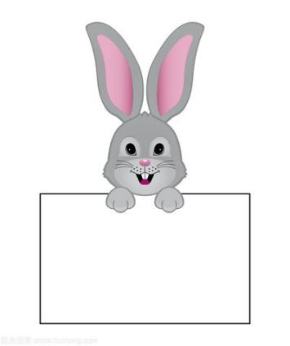

3×（ ）=21



7×（ ）=42



（ ）×7=7

4.有21个小朋友在划船，如果每条船能坐3人，他们需要几条船？如果每条船坐7人，需要多少条船学科网(www.zxxk.com)--教育资源门户，提供试卷、教案、课件、论文、素材及各类教学资源下载，还有大量而丰富的教学相关资讯！呢？

5.小刺猬运苹果。

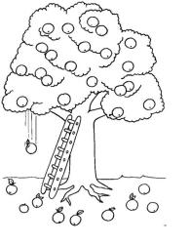



[来源:学科网]

（1）35个苹果，每次运5个，几次可以运完？

（2）如果7次运完35学科网(www.zxxk.com)--教育资源门户，提供试卷、教案、课件、论文、素材及各类教学资源下载，还有大量而丰富的教学相关资讯！个苹果，平均每次运几个？

拓展提优

1.

一堆糖，比30块多，比40块少，正好平均分给7只小老鼠，这堆糖共有多少块？



[来源:学科网ZXXK]

1. 公园门口的左边插了7面彩旗，从第学科网(www.zxxk.com)--教育资源门户，提供试卷、教案、课件、论文、素材及各类教学资源下载，还有大量而丰富的教学相关资讯！1面彩旗到第7面中间隔了42米。平均每两面彩旗相距多少米？



（ ）×7=49

参考答案：

第2课时 基础提优

1. 七 七 三十五学科网(www.zxxk.com)--教育资源门户，提供试卷、教案、课件、论文、素材及各类教学资源下载，还有大量而丰富的教学相关资讯！ 学科网(www.zxxk.com)--教育资源门户，提供试卷、教案、课件、论文、素材及各类教学资源下载，还有大量而丰富的教学相关资讯！十四 四 四十二
2. 28 28 7 4 42 42 7 6 3学科网(www.zxxk.com)--教育资源门户，提供试卷、教案、课件、论文、素材及各类教学资源下载，还有大量而丰富的教学相关资讯！5 35 7 5

解析：此题考查乘除法的计算能力。要学科网(www.zxxk.com)--教育资源门户，提供试卷、教案、课件、论文、素材及各类教学资源下载，还有大量而丰富的教学相关资讯！熟背乘法口诀，用正确的口诀计算乘除法。通过计算发现：乘数×乘数=积 积÷一个乘数=另一个乘数。

1. 7 7 1 6 4. 21÷3=7（条） 21÷7=3（条）

5.（1）35÷5=7（次） （2）35÷7=5（个）

拓展提优

1. 5块 学科网(www.zxxk.com)--教育资源门户，提供试卷、教案、课件、论文、素材及各类教学资源下载，还有大量而丰富的教学相关资讯！[来源:学*科*网]

解析：此题考查对7的乘法口诀掌握的熟练程度。由题意可想“五七三十五”这句口诀，35块比30块多，比40块少，符合条件。学科网(www.zxxk.com)--教育资源门户，提供试卷、教案、课件、论文、素材及各类教学资源下载，还有大量而丰富的教学相关资讯！

1. 42÷（7-1）=7（米）

解析：此题考查学科网(www.zxxk.com)--教育资源门户，提供试卷、教案、课件、论文、素材及各类教学资源下载，还有大量而丰富的教学相关资讯！除法的灵活运用。从第1面彩旗到第7面中间有6个间隔，求每两面彩旗的距离，就是求每个间隔的距离，用除法计算，即42÷6=7（米）。Com]